วันงดสูบบุหรี่โลก 2564
วันงดสูบบุหรี่โลก 2564 ชวนนักสูบ รัก(ษา)ปอด เพิ่มทางรอดจาก โควิด-19
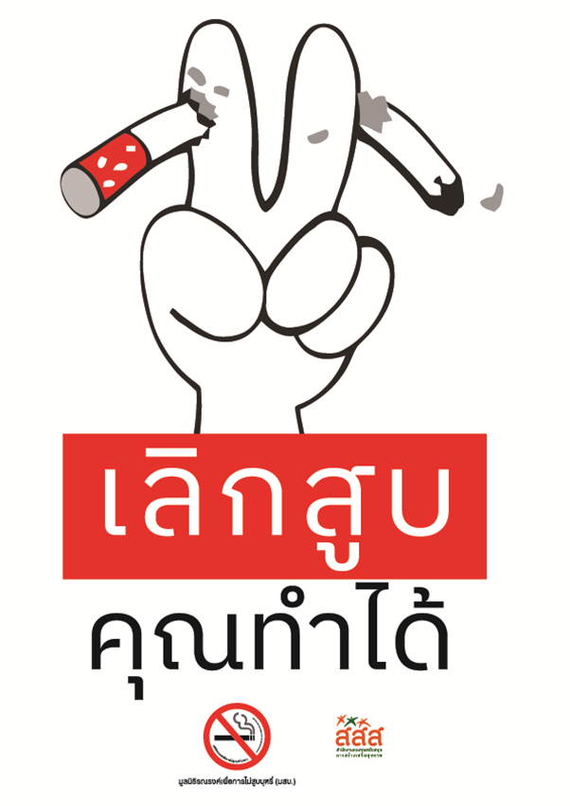

องค์การอนามัยโลก (WHO) กำหนดให้วันที่ 31 พฤษภาคมของทุกปีเป็นวันงดสูบบุหรี่โลก และปีนี้ได้กำหนดประเด็นการรณรงค์ว่า "COMMIT TO QUIT" เพื่อให้ 180 ประเทศสมาชิกร่วมรณรงค์ผลักดันเชิงนโยบายและจัดกิจกรรมเพื่อสร้างความตระหนักถึงพิษภัยและอันตรายของบุหรี่ทุกประเภท ส่งเสริมให้ผู้สูบบุหรี่ทั่วโลกเลิกบุหรี่ให้ได้ 100 ล้านคน สำหรับประเทศไทย ได้กำหนดประเด็นเน้นย้ำสื่อสารไปยังประชาชน ภายใต้คำขวัญ "เลิกสูบ ลดเสี่ยง คุณทำได้" เนื่องจากในสถานการณ์แพร่ระบาดของโรคติดเชื้อไวรัสโคโรนา 2019 (โควิด-19) พบว่า พฤติกรรมการสูบบุหรี่ถือเป็นพฤติกรรมเสี่ยง เพิ่มโอกาสในการแพร่กระจายและโอกาสรับหรือสัมผัสเชื้อได้ เนื่องจากขณะสูบบุหรี่ไม่ว่าจะเป็นสูบบุหรี่ธรรมดา หรือสูบบุหรี่ไฟฟ้า ผู้สูบไม่ได้สวมหน้ากากอนามัย และใช้มือในการหยิบบุหรี่เข้าปาก ส่วนใหญ่ไม่มีการล้างมือให้สะอาดก่อนสูบ และมีรายงานพบผู้ป่วยที่ติดเชื้อโควิด-19 มีประวัติการสูบบุหรี่หรือบุหรี่ไฟฟ้า ส่วนใหญ่มักมีสุขภาพปอดไม่แข็งแรง ทำให้มีอาการรุนแรง และเสี่ยงถึงขั้นเสียชีวิตได้

